УДК 548.132

Сулима Т. В., Олексів М. В.
Національний університет “Львівська політехніка”,
кафедра “Електронні обчислювальні машини”

ОЦІНКА РІВНЯ ЗНАНЬ НА ОСНОВІ ПАКЕТУ ТЕСТОВИХ ЗАВДАНЬ

© Сулима Т. В., Олексів М. В.., 2019
У статті розглянуто актуальне питання оцінювання якості знань особи, кандидатура якої подається для прийому на роботу, на основі пакету тестових завдань, який включає в себе тестові завдання із варіантами відповідей, а також завдань описового типу.
Ключові слова: система для моніторингу знань, кандидат, база даних.

Sulyma T. V., Oleksiv M. V.
Lviv Polytechnic National University,
Computer Engineering Department

EVALUATION OF KNOWLEDGE LEVEL ON THE BASIC PACKAGE OF TEST TASKS

© Sulyma T. V., Oleksiv M. V.
The article deals with the topical issue of assessing the quality of knowledge of the person applying for a job, based on a package of test tasks, which includes test tasks with variants of answers, as well as tasks of a descriptive type.
Keywords: knowledge monitoring system, candidate, database.

Вступ
Коли мови програмування були вперше створені в 1950-х рр., доступ до ресурсів програмування був доволі обмежений і кілька ресурсів, які були у вільному доступі – це були книги. Не було реальної можливості ставити питання, які хвилювали чи були незрозумілі та отримувати на них відповіді. В основному, програмісти взаємодіяли між собою локально, наприклад, з колегами в одній організації. Але сьогодні ресурси та можливість взаємодії із однодумцями є абсолютно необмеженою, в основному завдяки мережі Інтернет.
Збільшення швидкості сучасних комп’ютерів зробило використання мов програмування набагато практичнішим, ніж це було в минулому. Усі ці більш абстраговані мови, зазвичай, легше вивчаються і дозволяють програмісту розробляти додатки набагато ефективніше і з меншою кількістю вихідного коду.

Постановка задачі

Перед тим, як інтернет став широкодоступним, програмістам доводилося влаштовуватися на роботу різними способами , ніж це можна спостерігати сьогодні. Та не всім дано можливість розвивати свій талант програмування самостійно. Для цього існують спеціальні сезонні табори або курси, які допомагають кандидатам освоїти дану професію і підвищити свій рівень із початкового до середнього, або ж підвищити кваліфікацію тих, хто вже є досвідченим розробником. Адже, такі заходи переважно орієнтовані на початківців, яким потрібна допомога.
Як відомо, потрапити на курси програмування при певній організації не є легко, оскільки бажаючих навчитися є багато. Оскільки проведення співбесіди з кожним бажаючим кандидатом є неефективним використання часу як працівників тієї чи іншої компанії, так і самих кандитатів, є доцільним використання певної системи для моніторингу знань на основі тестових та описових завдань.

Вирішення задачі
Тестування кандидатів перед прийомом на роботу (pre-employment tests) є потужним інструментом, який роботодавці можуть використовувати для оптимізації процесу наймання. Проведення таких тестувань дозволяє приймати більш обгрунтовані рішення при прийомі на роботу, що, в свою чергу, сприяє підвищенню продуктивності роботи працівників та менших витрат часу та коштів на найм та навчання.
Чи законно для роботодавці проводити тести для кандидатів для попередньої перевірки рівня навичок та знань? Відповідь коротка – так. Більш довга відповідь, що тести повинні бути коректно затверджені та проведені належним чином.
Якщо, наприклад, роботодавцями розглядається певна кандидатура і виникає прохання пройти конкретне тестування, то це чудова нагода, адже це може збільшити шанси на працевлаштування.
Роботодавці часто використовують тести та інші процедури відбору кандидатів на роботу. Деякі тести зосереджені на пов’язаних з роботою навиках і здібностях, а інші збирають особисту інформацію і є дещо суперечливими.
Тести, для прийому на роботу, є найкращим варіантом оцінки знань та вмінь кандидата та дозволяє уникнути такої соціальної проблеми, як дискримінація за ознакою раси, кольору шкіри, статі і т.п.
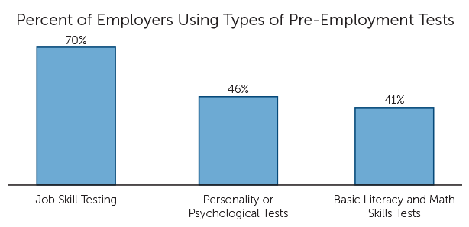
Рис. 1. Відсоток роботодавців, які використовують pre-employment tests

За кордоном практика проведення такого типу тестувань стала повсякденним явищем. В основному це корисно для тестування технічних знань кандидатів. Найкращим варіантом вважається система для моніторингу знань на основі тестових пакетів, що міститиме однакові вимоги та обмеження для всіх. Займатися створенням тестових пакетів повинні працівники, які знають, якими саме навиками та знаннями необхідно володіти кандидату. Відповідно, після етапу відбору резюме, роботодавці мають змогу самостійного призначення тестових сесій для кандидатів. В ідеалі, база даних такого проекту матиме вигляд, як на рис. 2.

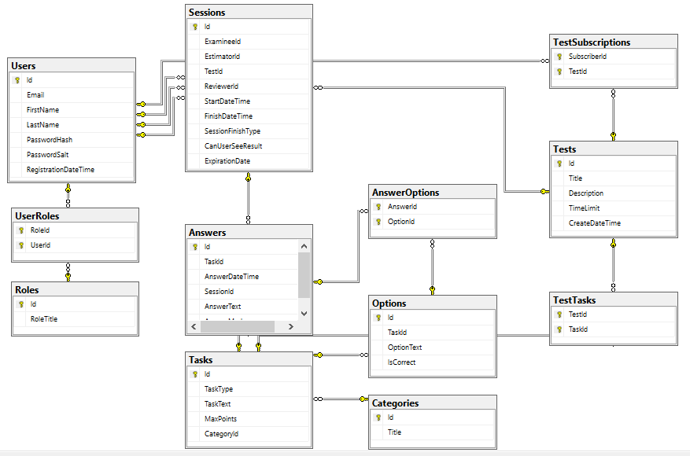
Рис. 2. База даних системи моніторингу знань кандидатів

Як можна побачити з таблиць в базі даних системи, проходити тест може лише зареєстрований у системі кандидат. У тестовий пакет включено набір завдань, яких в пакеті має бути як мінімум одне. Завдання можуть бути таких видів:

- Детерміновані (кількість балів за завдання можна визначити автоматично):

  - Тестове завдання: варіантів відповіді може бути довільна кількість, але більше двох. Мінімум одна, максимум усі з відповідей правильні, завдання вважається успішно пройденим лише коли всі правильні відповіді вибрано і не вибрано ні одної хибної.

- Недетерміновані (завдання має бути перевіреним і оціненим “вручну”):

2.1 Описове завдання. Вимагає розгорнутої відповіді, може бути оціненим мінімум на 0 балів, максимум - на вартість завдання.

Пакет завдань, окрім набору завдань, має назву, максимальний бал (сума вартостей всіх завдань), прохідний бал (необов’язково), опис (необов’язково), а також набір користувачів, які мають отримати сповіщення про те, що кандидат пройшов тестування (список підписників на тест), цей список має містити мінімум одного користувача.
Завдання створюються працівником у рамках тестового пакета, одне і те ж завдання може входити в різні пакети. Попередньо створене в рамках іншого тестового пакета завдання можна перевикористати при комплектації іншого.
Умова, варіанти відповідей та вартість завдання задається при створенні завдання, їх можна редагувати, але лише до того моменту, доки не було створено хоча б одну тестову сесію тому що редагування/видалення завдань не повинно змінювати наповнення уже проведених сесій: якісний і кількісний склад у них повинен залишатись сталим.
В системі наявні (мінімум) три ролі: Administrator, Tutor, Candidate. Тестова сесія відбувається за запрошенням. Перед початком тестової сесії кандидат має побачити назву та опис тестування, у який входить перелік обмежень на час проходження тестування. Відповіді кандидата не підлягають редагуванню. Всі дані про тестування можна побачити у вигляді статистики.

Висновки
Щорічне збільшення швидкості комп’ютерів зробило використання мов програмування набагато практичнішим, оскільки їх продуктивність виросла в рази. Усі сучасні мови програмування, зазвичай, легше вивчаються і дозволяють програмісту розробляти додатки набагато ефективніше і з меншою кількістю вихідного коду.
Традиційно, програмісти отримують ступінь бакалавра в області комп’ютерних наук, інформаційних систем чи розробки програмного забезпечення до отримання роботи. Фактично, 44% розробників не мають відповідної академічної кваліфікації для того, щоб бути програмістом. 38% пройшли навчання безпосередньо на робочому місці. Є велика надія, що дана тенденція буде продовжувати рости по мірі того, як організації будуть ретельніше працевлаштовувати та залучати талановитих розробників. Як правило, молодшими розробниками програмування вивчається за допомогою онлайн-курсів (45%), тоді, як старші розробники долучаються до начальних таборів по програмуванню (4%) чи програму професійної сертифікації (9%). Саме тому, система для моніторингу знань на основі тестових та описових завдань для відбору кандидатів є комерційно правильним вирішенням питання відбору кандидатів на певну посаду чи прийому на курси при певній організації.

1. Alison Doyle. Types of Pre-Employment tests – arcticle, May 26, 2019 year. 2. https://www.criteriacorp.com/resources/definitive_guide_best_practices_for_preemployment_testing. 3. https://www.criteriacorp.com/resources/definitive_guide_what_are_preemployment_tests.

